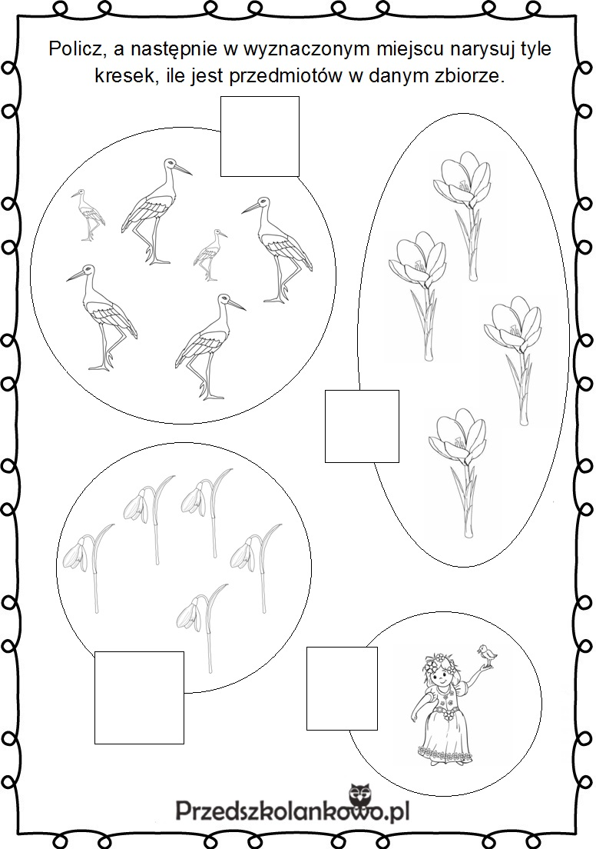

Pokoloruj elementy w zbiorze.

